质安协会简报
2014年1月24日 第2期(总第47期) 秘书处编印

我会召开2014年第一次会长办公会议
通报协会2013年工作总结 部署新一年工作任务
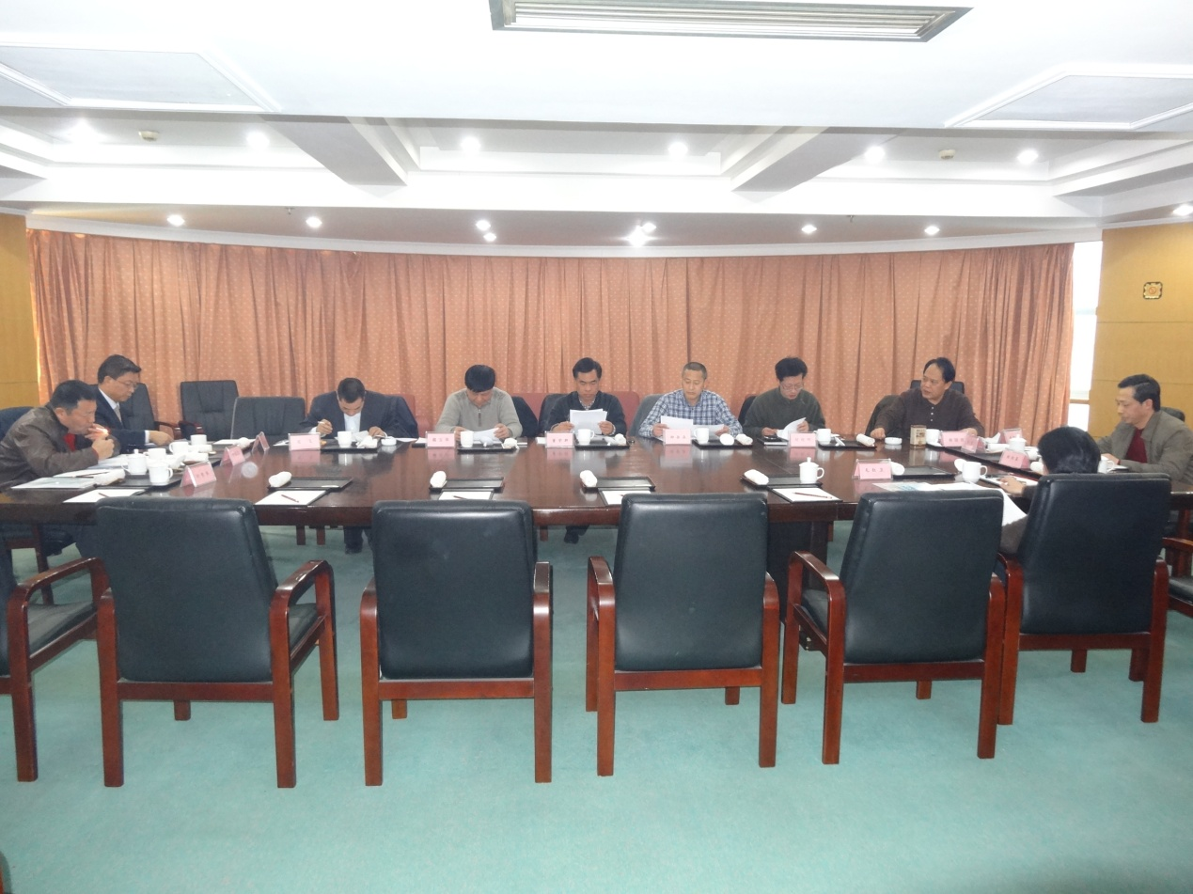
2014年1月23日下午，我会召开今年第一次会长办公会议，协会会长、市建委工程处长董学群、常务副会长戴宝荣及其他副会长参加了会议，会议由柳国青秘书长主持。
戴宝荣常务副会长向会议简要报告了《协会2013年工作总结和2014年工作思路（审议稿）》，他从“发挥优势，助推质量安全管理取得成效；锐意创新，协会服务效能明显提升；凝心聚力，关心关爱民工落在实处；丰富活动，协会生机活力有所增强；抓实抓细，协会自身建设水平显著提高”等五个方面,回顾了协会一年来取得的工作成效，实事求是地分析了协会工作存在的不足和差距。“报告”提出了2014年协会工作七个方面的思路，即：“大力推进导入卓越绩效管理和创优评杯工作、促进会员单位安全文明施工、不断提升工程建设质量保障能力和安全技防能力、继续探索建筑起重机械‘一体化’管理、充分发挥桥梁纽带作用、着力推进施工现场安全风险评估和切实加强协会自身建设”。
与会领导认为，报告总结协会工作取得的成绩恰如其分，指出协会工作存在的不足实事求是，提出的今年工作思路切实可行，一致通过了这个报告。
鉴于协会部分分支机构负责人工作变动或已提请辞职，会议决定对部分分支机构负责人进行调整，并提出了部分分支机构负责人调整的建议名单，按照协会《章程》的有关规定，提交二届三次常务理事会议审议通过。会议认为，为了扩大协会影响、壮大协会力量，积极、稳妥地发展新会员是适宜的；在积极吸纳新会员的同时，对那些不履行《章程》规定的义务、不守协会“规矩”的会员，还应及时予以清退，以保持协会的良好社会形象。
董学群会长在会议结束前讲了话。他说，2013年我市工程建设质量安全、文明施工形势保持了总体稳定好转，这是广大会员企业共同努力的结果，也是与协会的扎实工作分不开的。同时我们应该看到，一方面，杭州工程建设质量安全管理的基础并不牢固，文明施工的水平还不是很高，人民群众还有许多不满意的地方；另一方面，党中央国务院对安全生产提出了更高的要求，各级领导对安全生产更加重视，媒体对安全生产更加关注。面对新形势、新挑战，2014年协会要按照已经确定的思路扎实有效地开展工作。一是要围绕目标抓工作，确保全年安全生产保持稳定、质量水平稳步提高、文明施工明显改进；二是要突出重点抓工作，配合建委和总站，围绕建设工程质量、安全和文明施工的工作重点，把协会新一年工作思路落到实处；三是要分工负责抓好工作，协会要充分发挥会员单位特别是理事、常务理事单位和各分支机构的作用，广大会员单位要认真出谋划策、积极支持配合，分解落实好协会全年工作目标和任务；四是要提高地位抓工作，虽然协会与建委系统的许多行业协会相比只是“小弟弟”，但是我们小协会要发挥大作用，通过自身的创造性工作，在加强建设工程质量安全管理中奠定更加重要的地位；五是要解决问题抓工作，协会要坚持深入企业、深入实际，继续开展走访调研，为会员单位提供优质服务，和建委、总站一起，共同努力解决会员单位的合理诉求和难点问题。

